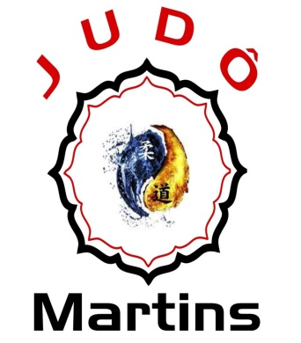 | Estado de Goiás  Secretaria de Segurança Pública/Secretaria de Educação  Policia Militar do Estado de Goiás  Comando de Ensino Policial Militar  Colégio da Polícia Militar Unidade Ayrton Senna  Divisão de Ensino  Judô CPMG Ayrton Senna | 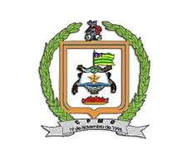

RETORNO DAS AULAS DE JUDÔ NO CPMG AYRTON SENNA
O mês de Junho foi marcado por um importante acontecimento: o retorno das atividades do Judô no CPMG Ayrton Senna. Esta Arte Marcial que anteriormente conquistou várias medalhas e contribuiu para o enaltecimento de nossa unidade no cenário esportivo nacional, retornou no último dia 07 (terça-feira), após um intervalo de dois anos, com a expectativa de preparar novos atletas.
O Judô é um esporte disciplinador em sua essência, pois além de uma arte marcial, possui uma enorme carga de conteúdo moral e filosófico que contribui para a formação do caráter, moral e ética de seus praticantes. Sua importância educativa é tamanha que no ano de 2013 a UNESCO declarou o Judô como o melhor esporte como formação inicial para as crianças e jovens de quatro a vinte e um anos já que promove uma educação física integral.
Inicialmente a modalidade esportiva está sendo ministrada no Tatame do CPMG-AS, no período vespertino, segundas, terças e quartas-feiras, pelo período das 15h às 17h.
Com o recesso das atividades escolares no mês de Julho, as aulas retornarão no mês de Agosto, atendendo os alunos nos períodos matutino e vespertino. As aulas serão ministradas pela manhã nas segundas, quartas e sextas-feiras das 8h às 10h e à tarde nas segundas quartas e sextas-feiras das 15h às 17h.
Os interessados deverão procurar o Sargento Martins para maiores detalhes sobre a modalidade.

